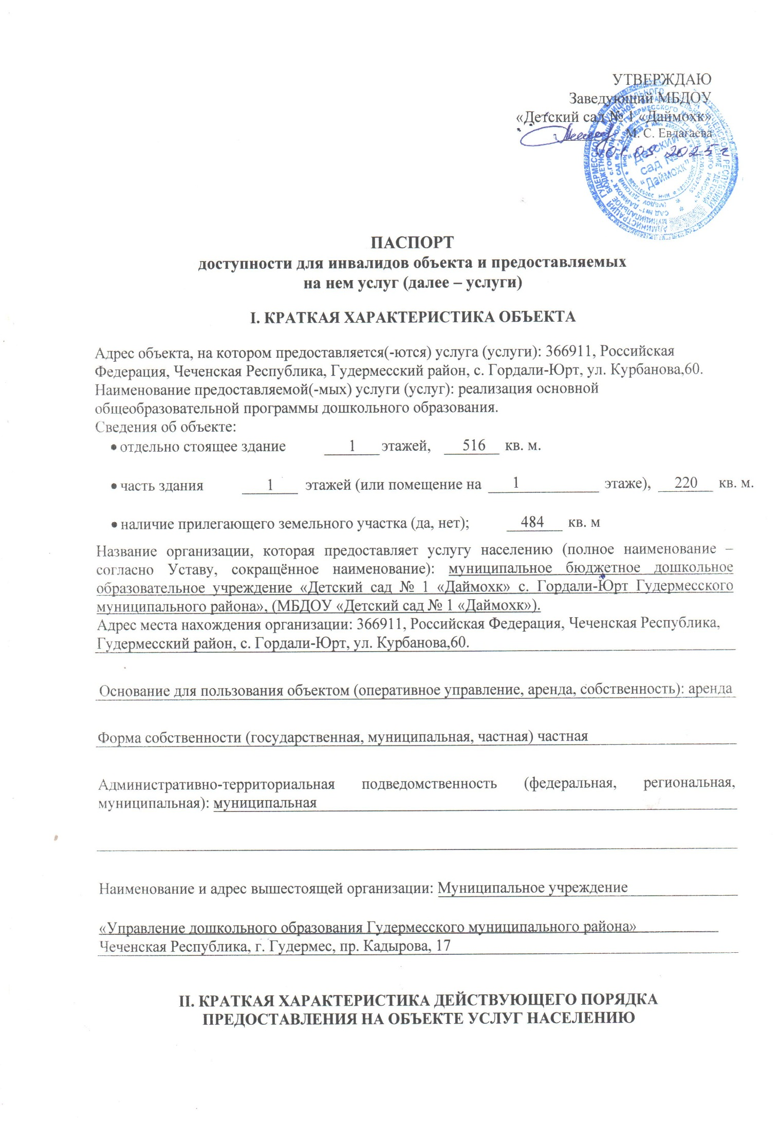

Сфера деятельности: дошкольное образование

Плановая мощность (посещаемость, количество обслуживаемых в день, вместимость, пропускная способность): 120

Форма оказания услуг (на объекте, с длительным пребыванием, в т. ч. проживанием, обеспечение доступа к месту предоставления услуги, на дому, дистанционно): на объекте,

с длительным пребыванием

Категории обслуживаемого населения по возрасту (дети, взрослые трудоспособного возраста, пожилые; все возрастные категории): дети

Категории обслуживаемых инвалидов (инвалиды с нарушениями опорно-двигательного аппарата; нарушениями зрения, нарушениями слуха): разные

**III. ОЦЕНКА СОСТОЯНИЯ И ИМЕЮЩИХСЯ НЕДОСТАТКОВ В ОБЕСПЕЧЕНИИ УСЛОВИЙ ДОСТУПНОСТИ ДЛЯ ИНВАЛИДОВ ОБЪЕКТА**

|  |  |  |
| --- | --- | --- |
| **№ п/п** | **Основные показатели доступности для инвалидов объекта** | **Оценка состояния и имеющихся недостат­ков в обеспечении условий доступности для инвалидов объекта** |
| 1 | 2 | 3 |
| 1 | выделенные стоянки автотранспортных средств для инвалидов | есть |
| 2 | сменные кресла-коляски | есть |
| 3 | адаптированные лифты | нет |
| 4 | поручни | есть |
| 5 | пандусы | есть |
| 6 | подъёмные платформы (аппарели) | нет |
| 7 | раздвижные двери | нет |
| 8 | доступные входные группы | есть |
| 9 | доступные санитарно-гигиенические помещения | есть |
| 10 | достаточная ширина дверных проёмов в стенах, лестничных маршей, площадок | есть |
| 11 | надлежащее размещение оборудования и носителей информации, необходимых для обеспечения беспрепятственного доступа к объектам (местам предоставления услуг) инвалидов, имеющих стойкие расстройства функции зрения, слуха и передвижения | есть |
| 12 | дублирование необходимой для инвалидов, имеющих стойкие расстройства функции зрения, зрительной информации – звуковой информацией, а также надписей, знаков и иной текстовой и графической информации – знаками, выполненными рельефно-точечным шрифтом Брайля и на контрастном фоне | есть |
| 13 | дублирование необходимой для инвалидов по слуху звуковой информации зрительной информацией | есть |
| 14 | иные | нет |

**IV. ОЦЕНКА СОСТОЯНИЯ И ИМЕЮЩИХСЯ НЕДОСТАТКОВ В ОБЕСПЕЧЕНИИ УСЛОВИЙ ДОСТУПНОСТИ ДЛЯ ИНВАЛИДОВ ПРЕДОСТАВЛЯЕМЫХ УСЛУГ**

|  |  |  |
| --- | --- | --- |
| **№ п/п** | **Основные показатели доступности для инвалидов предоставляемой услуги** | **Оценка состояния и имеющихся недостат­ков в обеспечении условий доступности для инвалидов предо­ставляемой услуги** |
| 1 | 2 | 3 |
| **1** | наличие при входе в объект вывески с названием организации, графиком работы организации, планом здания, выполненных рельефно-точечным шрифтом Брайля и на контрастном фоне | есть |
| **2** | обеспечение инвалидам помощи, необходимой для получения в доступной для них форме информации о правилах предоставления услуги, в том числе об оформлении необходимых для получения услуги документов, о совершении ими других необходимых для получения услуги действий | есть |
| **3** | проведение инструктирования или обучения сотрудников, предоставляющих услуги населению, для работы с инвалидами, по вопросам, связанным с обеспечением доступности для них объектов и услуг | есть |
| **4** | наличие работников организаций, на которых административно-распорядительным актом возложено оказание инвалидам помощи при предоставлении им услуг | есть |
| **5** | предоставление услуги с сопровождением инвалида по территории объекта работником организации | есть |
| **6** | предоставление инвалидам по слуху при необходимости услуги с использованием русского жестового языка, включая обеспечение допуска на объект сурдопереводчика, тифлопереводчика | есть |
| **7** | соответствие транспортных средств, используемых для предоставления услуг населению, требованиям их доступности для инвалидов | нет |
| **8** | обеспечение допуска на объект, в котором предоставляются услуги, собаки-проводника при наличии документа, подтверждающего её специальное обучение, выданного по форме и в порядке, утверждённом приказом Министерства труда и социальной защиты Российской Федерации | нет |
| **9** | наличие в одном из помещений, предназначенных для проведения массовых мероприятий, индукционных петель и звукоусиливающей аппаратуры | есть |
| **10** | адаптация официального сайта органа и организации, предоставляющих услуги в сфере образования, для лиц с нарушением зрения (слабовидящих) | есть |
| **11** | обеспечение предоставления услуг тьютора | нет |
| **12** | иные | нет |

**V. ПРЕДЛАГАЕМЫЕ УПРАВЛЕНЧЕСКИЕ РЕШЕНИЯ ПО СРОКАМ  
И ОБЪЁМАМ РАБОТ, НЕОБХОДИМЫМ ДЛЯ ПРИВЕДЕНИЯ ОБЪЕКТА  
И ПОРЯДКА ПРЕДОСТАВЛЕНИЯ НА НЕМ УСЛУГ В СООТВЕТСТВИЕ  
С ТРЕБОВАНИЯМИ ЗАКОНОДАТЕЛЬСТВА РОССИЙСКОЙ ФЕДЕРАЦИИ  
ОБ ОБЕСПЕЧЕНИИ УСЛОВИЙ ИХ ДОСТУПНОСТИ ДЛЯ ИНВАЛИДОВ**

|  |  |  |
| --- | --- | --- |
| **№ п/п** | **Предлагаемые управленческие решения по объёмам работ, необходимым для приведения объекта в соответствие с требованиями законодательства Российской Федерации об обеспечении условий их доступности для инвалидов [1]\*** | **Сроки** |
|  | надлежащее размещение оборудования и носителей информации, необходимых для обеспечения беспрепятственного доступа к объектам (местам, предоставления услуг) инвалидов, имеющих стойкие расстройства функции зрения, слуха и передвижения | 2029 г. |

|  |  |  |
| --- | --- | --- |
| **№ п/п** | **Предлагаемые управленческие решения по объёмам работ, необходимым для приведения порядка предоставления услуг в соответствие с требованиями законодательства Российской Федерации об обеспечении условий их доступности для инвалидов \*** | **Сроки** |
| **1.** | обеспечение инвалидам помощи, необходимой для получения в доступной для них форме информации о правилах предоставления услуги, с том числе об оформлении необходимых для получения услуги документов, о совершении ими других необходимых для получения услуги действий | постоянно |
| **2.** | проведение инструктирования или обучения сотрудников, предоставляющих услуги населению, для работы с инвалидами, по вопросам, связанным с обеспечением доступности для них объектов и услуг | постоянно |
| **3.** | наличие в одном из помещений, предназначенных для проведения массовых мероприятий, индукционных петель и звукоусиливающей аппаратуры | 2028г. |

1.